新津正东街店优秀执业药师个人业绩

（主 要 事 迹100字以内）

新津正东街店员工康明祥，应质管部安排，2013年度负责双流、新津片及中和朝阳店，柳荫街店，华阳正东街店GSP记录检查，积极指正不足及不规范处，取得良好效果。同时协助店长顺利通过新津药监部门的GSP复查。
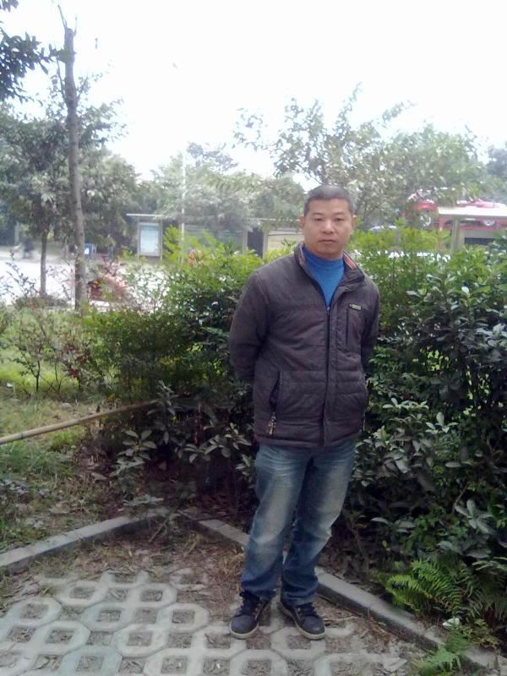
新津正东街——康明祥

